Расписание и задания для 2 класса

 | 2 |  | Тема урока | Учебный материал | Домашнее задание | Контроль
6 апрель | окр.мир | 8.00-8.15-онлайн-урок  8.15-8.30- самост.работа | Земля–планета,общее представление о форме иразмерах Земли. Горизонт. Линия горизонта. Стороны горизонта | https://resh.edu.ru/subject/lesson/5535/main/  Прослушать урок | выполнить тренировочные задания | Отправить по WhatsApp
6 апрель | иск(ИЗО) | 8.45-9.00-онлайн-урок  9.00-9.15- самост.работа | фОРМА И ХУДОЖЕСТВЕННЫЙ ОБРАЗ | Прочитать(ознакомиться):  (материал находится внизу таблицы) |  | Отправить по WhatsApp
6 апрель | родн.яз  (тат) | 9.30-9.45-онлайн-урок  9.45-10.00- самост.работа | Сүз, сүзтезмә һәм җөмлә. | Дәреслек 61-62 б.  88 нче күнегү | 89 нчы күнегү | WhatsApp аша җибәрергә
6 апрель | Лит.чт | 10.30-10.45-онлайн-урок  10.45-11.00- самост.работа | Произведения современной отечественной литературы  Л.Яхнин «Музыка леса», Л.Станчев «Осенняя гамма» | Учебник стр.104-105  Л.Яхнин «Музыка леса» читать, ответы на вопросы | Дом.работа- определить основную мысль текста | WhatsApp
7 апрель  апрель | матем | 8.00-8.15-онлайн-урок  8.15-8.30- самост.работа | Деление пополам и половина | Учебник стр.98-100  Тетрадь для самостоятельной работы стр.47  Учебник - № 1, 7, 8, 9 | Тетрадь- № 1-4 | WhatsApp
7 апрель  апрель | технология | 8.45-9.00-онлайн-урок  9.00-9.15- самост.работа | Понятие о конструкции изделия; различные виды конструкций и способы их сборки. Виды и способы соединения деталей | https://ds05.infourok.ru/uploads/doc/02e4/00042193-ce18d3e3.ppt  http://proteacher.ru/2015/01/14/Igrushka-dergunchik_1421253705_92549.pptx | Сделать игрушку-дергунчик  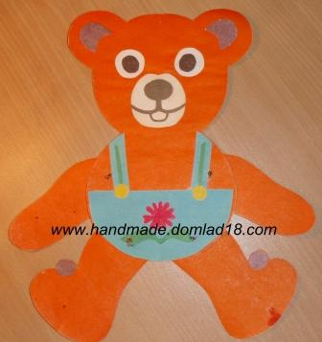 | WhatsApp
7 апрель  апрель | физкультура | 9.30-9.45-онлайн-урок  9.45-10.00- самост.работа | Прыжковые упражнения: спрыгивание и запрыгивание. | https://yandex.ru/video/search?text=2%20класс%20физкультура%20Прыжковые%20упражнения%3A%20спрыгивание%20и%20запрыгивание%20видео&path=wizard&parent-reqid=1585929474280359-1330096943432701495100241-production-app-host-man-web-yp-298&filmId=4523974654047628187
7 апрель  апрель | анг.язык | 10.30-10.45-онлайн-урок  10.45-11.00- самост.работа | «Письмо зарубежному другу»  Стр. 92, учебник Спотлайт, 2 класс | - Прочитать образец описания любимой игрушки  2 раза.  - Взять свою любимую игрушку и описать ее по образцу (куклу, солдатика, мягкую игрушку, но не машинки, не лего и так далее). Записать в рабочей тетради (РТ) – упр.9, стр. 95. Озаглавить так:Myfavouritetoy.  - Физкультминутка - спеть песенки на стр. 83 и 87 с движениями.  - Записать новые слова в словарь  cute – симпатичный  Great Britain – Великобритания  picture – рисунок  take – взять  wear – носить, одевать  all kinds of – всехвидов  clothes – одежда  shop – магазин  different – различный  souvenir – сувенир  - Послушать аудиозапись учителя (текст о магазинах плюшевых игрушек, стр. 92).  - Прочитать текст за учителем 3-4 раза. | Отправить учителю в ватсап-группу:  1.Myfavouritetoy (описание своей игрушки) – упр.9,  стр. 95.  2.Аудиозапись чтения или чтение текста учителю во время видеосвязи.
7 апрель  апрель | рус.яз | 11.15-11.30- онлайн-урок  11.30-11.45- самост.работа | Правописание Ь в начальной форме глагола после Ч | Учебник стр.79-80 | Упр.85, 86 (письменно) | WhatsApp
8 апрель | лит.чт. (тат) | 8.00-8.15-онлайн-урок  8.15-8.30- самост.работа | Мин һәрвакыт үзем булып калам. Р. Миңнуллин “Төрле кешеләр була”, ”Юкка малай булганмын” | http://tatarschool.ru/media/au2  30-33 дәрес  Ишетеп тыңлау күнегүләре (аудио 13, 14) | Шигырьне сәнг.укы | WhatsApp
8 апрель | рус.язык | 8.45-9.00-онлайн-урок  9.00-9.15- самост.работа | Образование слов с помощью приставки и суффикса | Учебник стр. 83-87  Упр. 93, 94, ( письменно) | Дом.работа упр.95 | WhatsApp.
8 апрель | матем | 9.30-9.45-онлайн-урок  9.45-10.00- самост.работа | Деление на несколько равных частей и долей | Учебник стр. 101-102  Тетрадь для самостоятельной работы стр.48-49  Учебник- № 1, 2  Тетрадь- №1,2, 3 | Дом.работа – тетрадь №4, 5 | (WhatsApp аша җибәрергә).
8 апрель | родной(тат)яз | 10.30-10.45-онлайн-урок  10.45-11.00- самост.работа | Җөмлә ахырында тыныш билгеләре. | Дәреслек 63- 65 б.  63 бит кагыйдә укырга, 90 нчы күнегү күчереп язарга | Өй эше- “Ипи өстәлгә ничек килә” хикәя яз. | (WhatsApp аша җибәрергә).
9 апрель | лит.чт. | 8.00-8.15-онлайн-урок  8.15-8.30- самост.работа | Ю.Коваль «Три сойки». Поход в «Музейный дом». Иллюстрация А.Дюрер «Заяц» | Учебник стр.106-109  Ю.Коваль «Три сойки» прочитать | ответы на вопросы стр.108-109 | WhatsApp
9 апрель | матем | 8.45-9.00-онлайн-урок  9.00-9.15- самост.работа | Уменьшение в несколько раз | Учебник стр. 103-104  Тетрадь для самостоятельной работы стр.50  Учебник- № 2, 3  Тетрадь- №1,2 | Дом.работа - тетрадь №3 | WhatsApp
9 апрель | рус.язык | 9.30-9.45-онлайн-урок  9.45-10.00- самост.работа | Образование слов с помощью приставки и суффикса | Учебник стр. 83-87  Упр. 96, 97  ( письменно) | Выучить правило | WhatsApp
9 апрель | иск. (муз) | 10.30-10.45-онлайн-урок  10.45-11.00- самост.работа | Маша и Миша изучают музыкальный язык. | https://nsportal.ru/sites/default/files/2014/07/04/muz.rech__0.ppt  https://marina-muchina.ru/?razdel=Media&subrazdel=UMK_Perspektivnaya_nachal_naya&subcat=Muzika_2_klass | Ответить на вопросы | По ватсапу в группе
9 апрель | физкультура | 11.15-11.30- онлайн-урок  11.30-11.45- самост.работа | Прыжки в длину с места, в высоту с места. Развитие силовых способностей: прыжки в высоту на месте с касанием рукой подвешенных ориентиров; | https://yandex.ru/video/search?text=2%20класс%20физкультура%20Прыжки%20в%20длину%20с%20места%2C%20в%20высоту%20с%20места%20видео&path=wizard&parent-reqid=1585929868068989-844911884525323314900154-production-app-host-man-web-yp-101&filmId=18343717721223616339  https://yandex.ru/video/search?text=2%20класс%20физкультура%20Прыжки%20в%20длину%20с%20места%2C%20в%20высоту%20с%20места%20видео&path=wizard&parent-reqid=1585929868068989-844911884525323314900154-production-app-host-man-web-yp-101&filmId=2589720826121439208
 | матем | 8.00-8.15-онлайн-урок  8.15-8.30- самост.работа | Действия первой и второй ступеней | Учебник стр.105-106  Тетрадь для самостоятельной работы стр.51  Учебник -№ 2, 3, 4  Тетрадь- №1 | Дом.работа - тетрадь №2 | (Отправить по WhatsApp ответы)
 | рус.яз | 8.45-9.00-онлайн-урок  9.00-9.15- самост.работа | Типы текстов.Научный и художественный текст. | https://ds04.infourok.ru/uploads/doc/11d3/0005a39a-4744e0cf.ppt  Упр. 54. с. 85 списать научные факты | Дом.работа - составить рассказ про ёжика | WhatsApp
 | англ.яз | 9.30-9.45-онлайн-урок  9.45-10.00- самост.работа | «Небольшие произведения детского фольклора на изучаемом иностранном языке»  Стр. 94-95, учебник Спотлайт | 1.Словарная работа. Выписать новые слова в словарь:  comeon – давай!  great – великолепный  There’splentytoeat – есть много поесть  takeaseat – займи свое место  Helpme! – помогите мне!  want(s) – хочет  doesn’t want –нехочет  2.Слушание сказки на сайте «Просвещение» или на компьютере (я дала на флешке) – 2-3 раза.  3. Чтение за диктором 2-3 раза. | Отправить учителю в ватсап-группу:  1.Аудиозапись чтения или чтение текста учителю во время видеосвязи.  2.Выполнить задание в РТ (стр.96, упр.11).
11 апрель | окр.мир | 8.00-8.15-онлайн-урок  8.15-8.30- самост.работа | Ориентирование на местности.Компас | https://resh.edu.ru/subject/lesson/4307/control/1/  Прослушать урок, выполнить тренировочные задания | Ответить на вопросы | WhatsApp
11 апрель | лит.чт. (тат) | 8.45-9.00-онлайн-урок  9.00-9.15- самост.работа | Кем нәрсәгә шатлана? Р.Вәлиева “Шатлык кызы”. | https://ds02.infourok.ru/uploads/doc/10f2/00030aa9-c4a5d157.ppt  62-65 битләр укырга | сорауларга җавап әзерләргә | WhatsApp
11 апрель | физкуль | 9.30-9.45-онлайн-урок  9.45-10.00- самост.работа | Прыжки в высоту, в длину. Развитие силовых способностей: прыжки с продвижением вперед (правым и левым боком), с доставанием ориентиров, расположенных на разной высоте; прыжки по разметкам в полуприседе и приседе; запрыгивание с последующим спрыгиванием. | https://yandex.ru/video/search?text=2%20класс%20физкультура%20Прыжки%20в%20высоту%2C%20в%20длину%20видео&path=wizard&parent-reqid=1585930018315280-827683883390951738700288-production-app-host-sas-web-yp-122&filmId=6147646631452164159  https://yandex.ru/video/search?text=2%20класс%20физкультура%20Прыжки%20в%20высоту%2C%20в%20длину%20видео&path=wizard&parent-reqid=1585930018315280-827683883390951738700288-production-app-host-sas-web-yp-122&filmId=17935936039369486018
11 апрель | родной(тат)яз | 10.30-10.45-онлайн-урок  10.45-11.00- самост.работа | Җөмләдә ия һәм хәбәрне табу. | Дәреслек 66- 68 б.  66-67 битләр кагыйдә укырга, 92-93 нче күнегү язмача эш | Өй эше- 97 нче күнегү | WhatsApp

ИЗО
6 апреля 2020 год
Класс: 2
Тема урока: «фОРМА И ХУДОЖЕСТВЕННЫЙ ОБРАЗ »

Прочитать(ознакомиться):
Все что нас окружает поражает разнообразием форм. Величественные очертания гор. Обтекаемые формы самолетов и автомобилей Пластика человеческого тела Громады многоэтажных зданий Изящные очертания цветов, бабочек…
Перед вами лист бумаги. Опишите его. Плоский лист бумаги может приобрести и другую форму. А как?
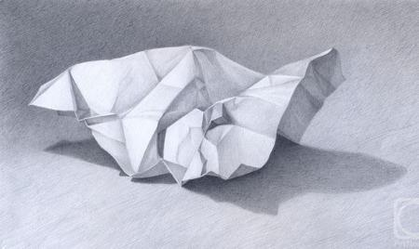

В природе и быту можно найти много подобий формы. Похожи друг на друга носик слоненка и носик чайника, пышное оперение павлина и форма морской раковины, склонившаяся от ветра ветка и хвост петуха.
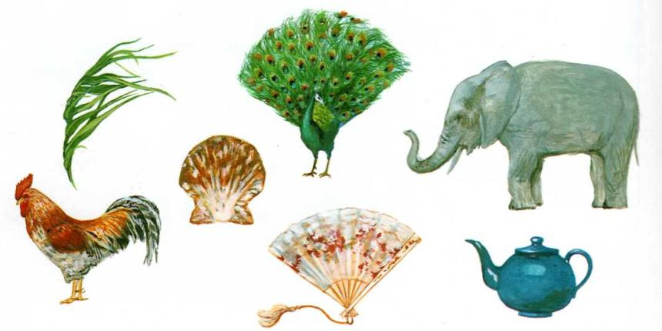
Внимательно вглядываясь в окружающий мир, мы можем обнаружить, что в основе любой созданной природой или руками человека форм лежат элементарные геометрические фигуры или тела.

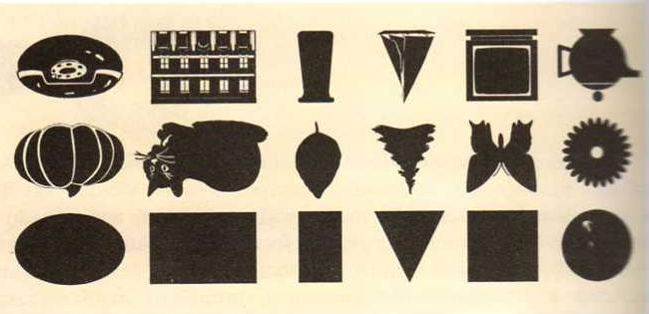
Порой нашему глазу достаточно лишь намека, точки, пятна или неясного силуэта, чтобы узнать в них знакомые предметы.
В упрощенном виде каждая форма предмета по своим очертаниям и силуэту похожа на геометрические фигуры- квадрат , треугольник круг , прямоугольник.

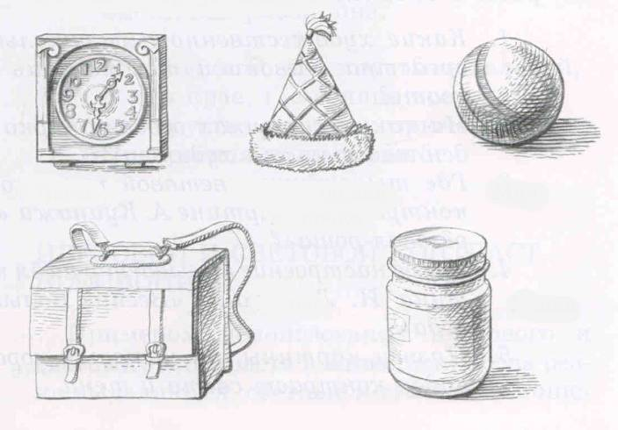
Вывод. . Часто предметы имеют сложную форму, состоящую из отдельно взятых простых форм (шар, цилиндр, призма, параллелепипед, куб , конус , пирамида ). Очень важно уметь выявлять в одной сложной форме составляющие ее простые геометрические фигуры или тела. Чтобы научиться рисовать, необходимо научиться анализировать форму предметов, рассматривать предмет со всех сторон.

Практическая работа:
Итак, ваша задача изобразить предмет в новой роли, который будет состоять из какой либо формы
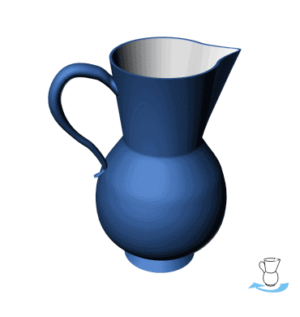

Прошу выслать фото своих работ для просмотра и сравнениия работами других учеников.

